**ОТКРОВЕНИЕ**

То, что произошло между нами, Виктор Павлович, это какое-то недоразумение или даже ошибка, допущенная стихийно, по воле случая. Окно существует для обзора, и человеку несвойственно пользоваться им в любых иных целях, точно так же, как пижаму стоит носить только в хорошо прогретых помещениях, а выходить в ней на улицу, особенно зимой, нецелесообразно. Это понятно, Виктор Павлович, я с вами согласен. И все же вы не учитываете, так называемого, человеческого фактора. А также других, возможно, личных причин.

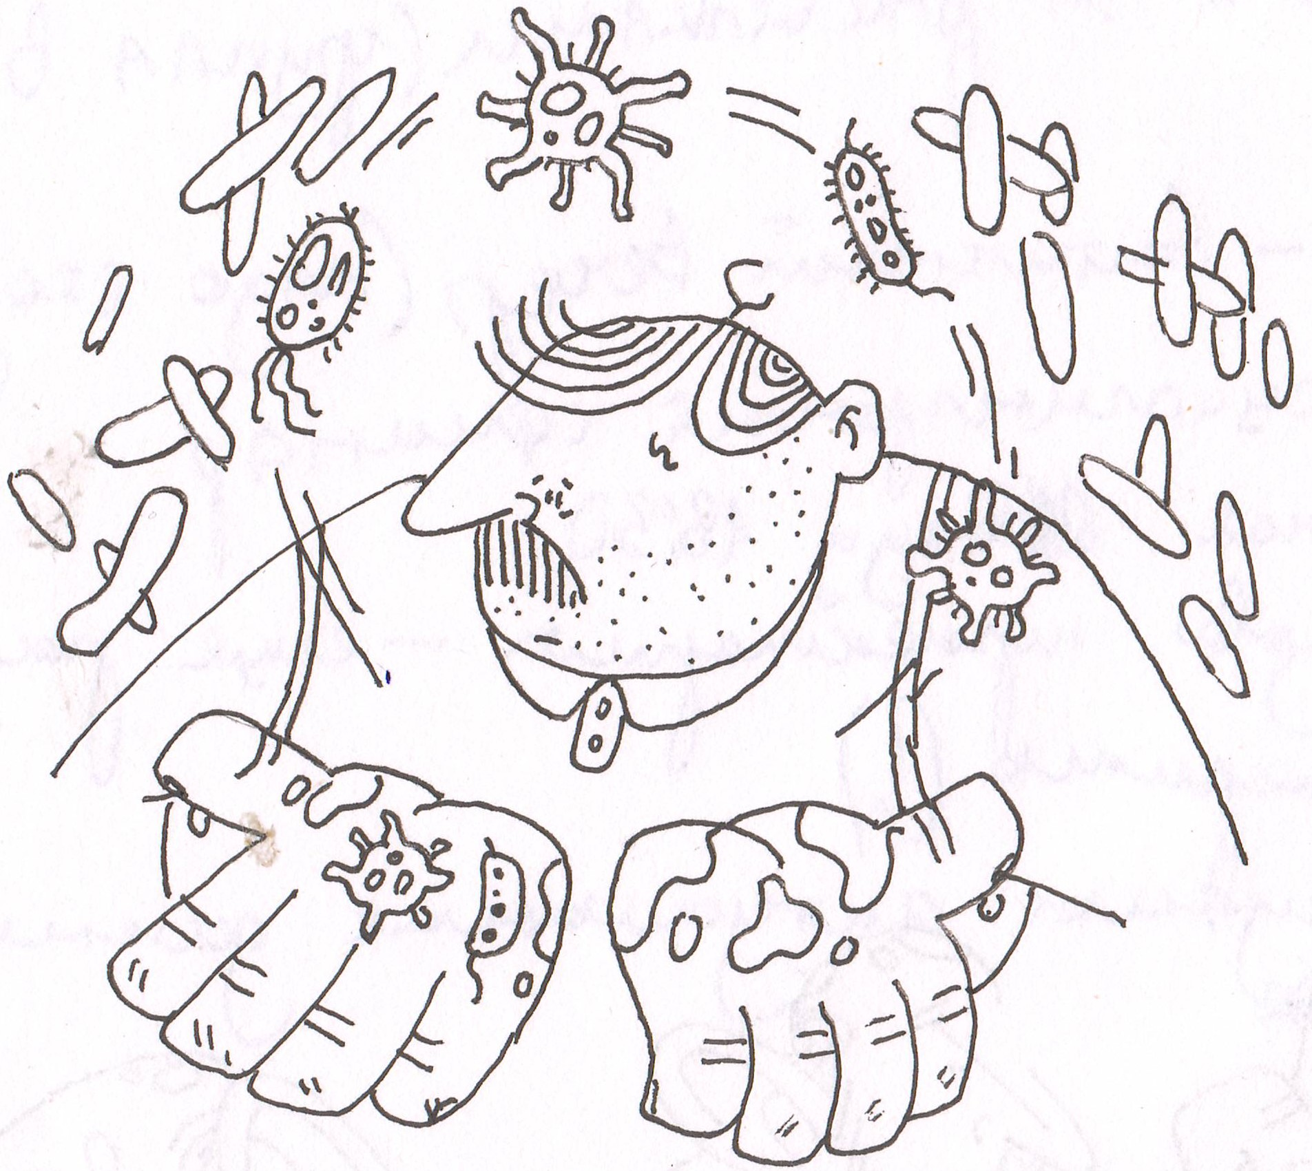

Скажите, к чему насилие? Мне вывернули руки, и я был совершенным кузнечиком, бледно-зеленым и с полосатым брюшком. Ваши ребята крепкие, быстро уложили меня на землю, и все безвозвратно смешалось – то ли звездное небо, то ли зубы летят, то ли бабочки, а один схватил пинцет, серебристый, прямо с крыши, и чиркнул мне по животу, и лежу я на липкой кушетке, и желтое в лицо светит. Нужно ли это, Виктор Павлович? А дальше хуже: бритоголовый перевесил меня так, чтобы удары приходились точно между лопаток. Я кричал, звал на помощь, но по итогу выходила какая-то нелепица, и никто, кажется, меня не понимал. Стоит ли наказывать человека так необдуманно? Это глупо, Виктор Павлович. Поэтому мне придется объяснить все – от и до.

Как вы уже знаете, у меня есть жена, и некоторое время назад выяснилось, что она серьезно больна. Самым страшным оказалось то, что ей даже нравилось быть нездоровой, отекшей, опухшей. Все оправдывала своим ненормальным аппетитом, который якобы – «признак здоровья». Конечно, я был уверен, что набранная масса стала причиной каких-нибудь кровяных сгустков или нервных зажимов, и теперь ее мозг работает неправильно. Тем не менее, она легко соглашалась ходить по врачам, мило беседовала с ними, даже расспрашивала. Я почти успокоился, но однажды один усатый, с квадратной головой, довольно улыбнулся и поздравил нас – мол, как хорошо, что вы смертельно больны! Представляете, Виктор Павлович? Наверное, это ваш профессиональный юмор, но иногда он совсем неуместен.

Ситуация ухудшалась, жена становилась все менее подвижна, лежала в кровати и беспомощно шевелила конечностями, как жук. Даже лицо подверглось странной деформации – на смену приятной, едва уловимой остроте пришла расплывчатость, крупный жирный нос. Я часами смотрел на нее, а она хихикала, иногда вскакивала, чтобы развесить белье, потом лезла целоваться и, кажется, совсем себя не контролировала. Врачи как будто медлили с решением или просто боялись озвучить настоящий диагноз. В общем, Виктор Павлович, я был окончательно разбит. Тогда жена, видимо, пытаясь меня развеселить, сказала, что, мол, смертельная болезнь, а никак не именуется, надо бы придумать ей название. И она туда же, подумал я! А потом все осознал, и мне захотелось повеситься, Виктор Павлович, или хотя бы убежать.

Не поймите меня неправильно, я знаю, откуда берутся дети и даже был замешан в их производстве или, правильнее сказать, в имитации производства. Дело совсем в другом – за все время совместной жизни я так и не признался жене в том, что мужчиной только придуриваюсь и на создание себе подобных не способен. А она огорошила. Вот так вот, Виктор Павлович, теперь вы понимаете мое смятение. И откуда в ней взялось это? Какой бациллой занесено? Подцепить подобную заразу, наверное, проще пареной репы – в трамвае, автобусе или просто на улице, от каких-нибудь сомнительных личностей, кашляющих, гриппующих, или вовсе неопознанное небесное тело (метеорит, допустим) плюхнулось в озеро и оттуда разрослось, расплодилось. Меня преследовала тяжелая мысль, что я сделал что-то очень плохое, навредил кому-то, и теперь этот кто-то нашел способ мне отомстить, обернулся живучей бациллой и использует мою жену как средство для осуществления злобного замысла.

Разумеется, все размышления я тщательно скрывал от посторонних, даже улыбался, давил из своей физиономии, как из тюбика, наигранные спокойствие и позитив. Но в какой-то момент сопротивление сменилось равнодушием, а потом, представьте себе, искренним возбуждением! Как полоумный, как окончательно выживший из ума, я порхал по квартире, насвистывал глупые мотивы и даже не догадывался, что тоже болен, что бацилла достигла своего и теперь хозяйничает в моих легких, в моем кишечнике и весь организм вообще принадлежит ей. Каждое утро я выпрыгивал из постели, открывал нараспашку окна, ловил языком снежинки и любовался детьми, которые лепили снежную бабу, кидались ледышками, и мне казалось, что это прекрасно, что так и должно быть.

К счастью, спасение пришло. Как-то вечером с кухни послышались неопределенные звуки, какие-то обрывки разговора, что, конечно, мне показалось странным, так как в квартире никого, кроме меня и жены, не было. Я тихонько подкрался к дверному проему и внезапно столкнулся с мужчиной, лет сорока, с лысиной, напоминающей красивое наливное яблочко. Он, как будто не заметив, проскользнул мимо и уселся за стол – прямо на мое место. Стыл суп, жена, как юла, крутилась у плиты. Я хотел уже вмешаться, но окончательно растерялся, когда увидел, что незнакомец сидит в моем любимом полосатом халате и пьет из кружки, давным-давно подаренной мне покойным отцом. И это не предел, Виктор Павлович. Вылакав весь суп и даже облизав тарелку, он нежно обхватил мою жену за бедро и выкатил свои мерзкие слюнявые губы, клянча поцелуй. Этот уродец! Я тут же кинулся, чтоб придушить его, но резко оказался в незнакомом месте. И вот гляжу в овальное зеркало с причудливым орнаментом. А там – отец, грустный, сухой, как мумия. Оказалось-то, разглядывая эти причудливые шарады, я чуть жену не придушил, которая лежала рядом, на кровати. Так мы и встретились, Виктор Павлович.

С тех пор все стало геометрически выверено: «квадратный» пейзаж из палаты, по распорядку еда и ваши симпатичные медсестры, порхающие в коридоре. Честно говоря, дела шли в гору, но где-то внутри, под кожей, еще барахтались выжившие инфузории, и по ночам, укутавшись в мокрый пододеяльник, я мучился и скулил, старательно придумывая план побега. Не переживайте, пометьте в своем блокноте, что никакие оконные решетки, никакие ремни не нужны, потому что теперь больной Обручев пребывает в абсолютном здравии, и причина тому – чудесное стечение обстоятельств, судьбоносная встреча.

Воскресный день. Я сидел на койке, когда он вошел, гордо запрокинув голову; два исполинских санитара (эти ваши крепкие ребята) держались за его локти, боясь, что святой ветер сдует их к чертовой матери, и напоминали крылья, огромные, преступно изящные. Приблизившись ко мне, он тряхнул плечами, и «крылья», словно лепестки, мгновенно опали на пол и растворились.

– Витя, – трубным басом проговорил он и вытянул руку. – Витя Джабраилов.

– Обручев, – ответил я. Как-то излишне официально, и протянул руку в ответ.

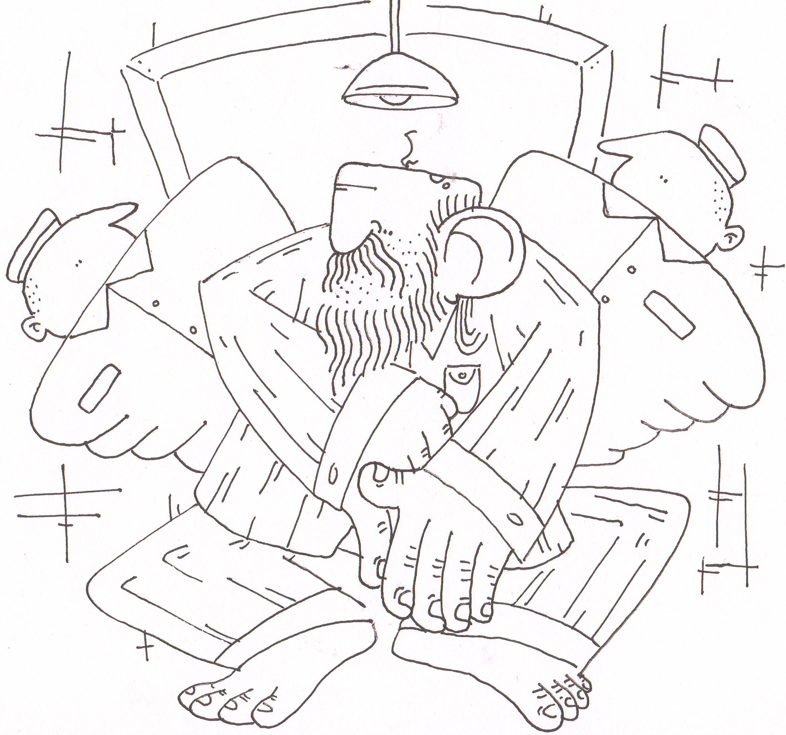

Сложно было осознать важность момента. Только маленькое, мое измученное вашими пилюлями тело уже тогда задрожало, нервно заколыхалось. В первый же день, дождавшись отбоя, мы тихонько вылезли из-под одеял, сели напротив друг друга и расставили все точки над «и», т.е. стали знакомиться, как это делают обычные люди. Оказалось, что Витя был совершенно здоров, просто болел идеей, не очень-то оригинальной, но смелой – идеей полета. Его поймали на крыше, за мгновение до разбега – он готовился к взлету, пришив к рукам что-то наподобие тюля. Вы думаете, что это странно, Виктор Павлович, но глупо судить о человеке, ничего достоверно о нем не зная. Витя – редкий ум, очень начитанный, интеллигентный. Когда очередь дошла до моей истории, он стал внимательно слушать, даже слегка нахмурив брови. Я выложил все – про жену, про неизлечимую бациллу, про собственное помешательство; Витя задумчиво гладил лохматую бородку. В конечном счете, он ничего мне не ответил, молча кивнул и улегся на койку. А утром сообщил:

– Жена твоя, конечно, не путана, но родит Антихриста, – и, воткнув в меня тлеющие угольки глаз, добавил. – Напиши, что ты видел, и что есть.

Здесь и начинается прозрение и тернистый путь осмысления всего произошедшего со мной. Как позже разъяснил Витя, события последнего года – не что иное, как божий промысел. Мне стоит повиноваться Его воле – одним словом, тому, что в мою хрупкую черепушку была вложена мысль, требующая немедленного воплощения. Я – пророк, Виктор Павлович, и всегда чувствовал в себе непонятные пульсирующие интонации, космический голос, заглушаемый звуками повседневности, а теперь – хвала Господу! – появился тот, кто направит меня. О, не надо, Виктор Павлович, встаньте, запачкаете штаны, к чему же? Ах, да, вот ваша ручка. На чем мы остановились? Да, точно. С того самого дня я выпросил у охранника карандаш и несколько исписанных кроссвордов и спешно последовал совету обретенного учителя.

К сожалению, толкование никогда не было моей сильной стороной, и Вите пришлось объяснять на пальцах:

– Ну, смотри, – начал он, рассыпав домино по столу и расставляя каждую из костяшек таким образом, чтобы запустить цепную реакцию. – Существует некоторый Бог, автор мира. Логично предположить, что это определенное завершенное целое. Но религия, противореча себе, утверждает обратное – он не только мастерит Вселенную, но и населяет ее различными организмами, в том числе, существами, созданными «по образу и подобию своему». Это говорит о том, что Бог – не целостен, и ему зачем-то понадобился мир и люди. И дело не в религии, а в трактовках сказанного в Писании – «по образу и подобию»! Понимаешь? Получается, что Бог – это человек, скажем, достигший в своей творческой деятельности небывалой виртуозности, но не утративший остальных человеческих качеств, среди которых и недостатки, вроде невнимательности, рассеянности. Вот! Религия не может очеловечить Бога, а ты, Обручев, можешь, ибо ты пророк! Короче говоря, все это чудесное зарождение жизни – ошибка усомнившегося в себе Бога. И вот, что происходит, когда ошибка совершается в рамках вселенского масштаба, – тут он стукнул по костяшке, начинающей ряд, и цепная реакция пришла в действие. – Бог в панике пытается что-то исправить – метеориты, наводнения, землетрясения! – но сотворенное настолько живуче и плодится с такой бешеной скоростью, что остановить его невозможно.

Такие умные мысли излагались, и я, как вы понимаете, торопливо записывал.

– Тут возникает закономерный вопрос – откуда сомнение? Почему Бог резко передумал? Все просто. Если зверушки – крокодилы, жирафы, слоны и т.д. – не вызывали в нем никакой настороженности, то человек был поистине ужасен, потому как по натуре своей походил на создателя. Наша культура начинается с мифотворчества, и те сюжеты, которые узрел Господь в мифе, повергли его в ужас – ну, сам понимаешь, Кронос укокошил Урана, Зевс укокошил Кроноса… И чего следует ждать от людей, и, в частности, от Иисуса, который с самого начала начинает противоречить отцу, устроившись плотником? Можно все оправдать предопределением и тем, что Бог так и хотел. Ну, а Ницше он хотел, например? Путь человечества – путь богоборчества. А всякое деторождение есть отцеубийство, и мир, сотворенный Богом – не цикл жизни, а цикл бесконечного насилия, – подытожил Витя. – Бог, безусловно, есть. Я знаком с ним лично. Да, правда. И сейчас он забился в угол, трясется от ужаса, и ты, Обручев, его последняя возможность все исправить!

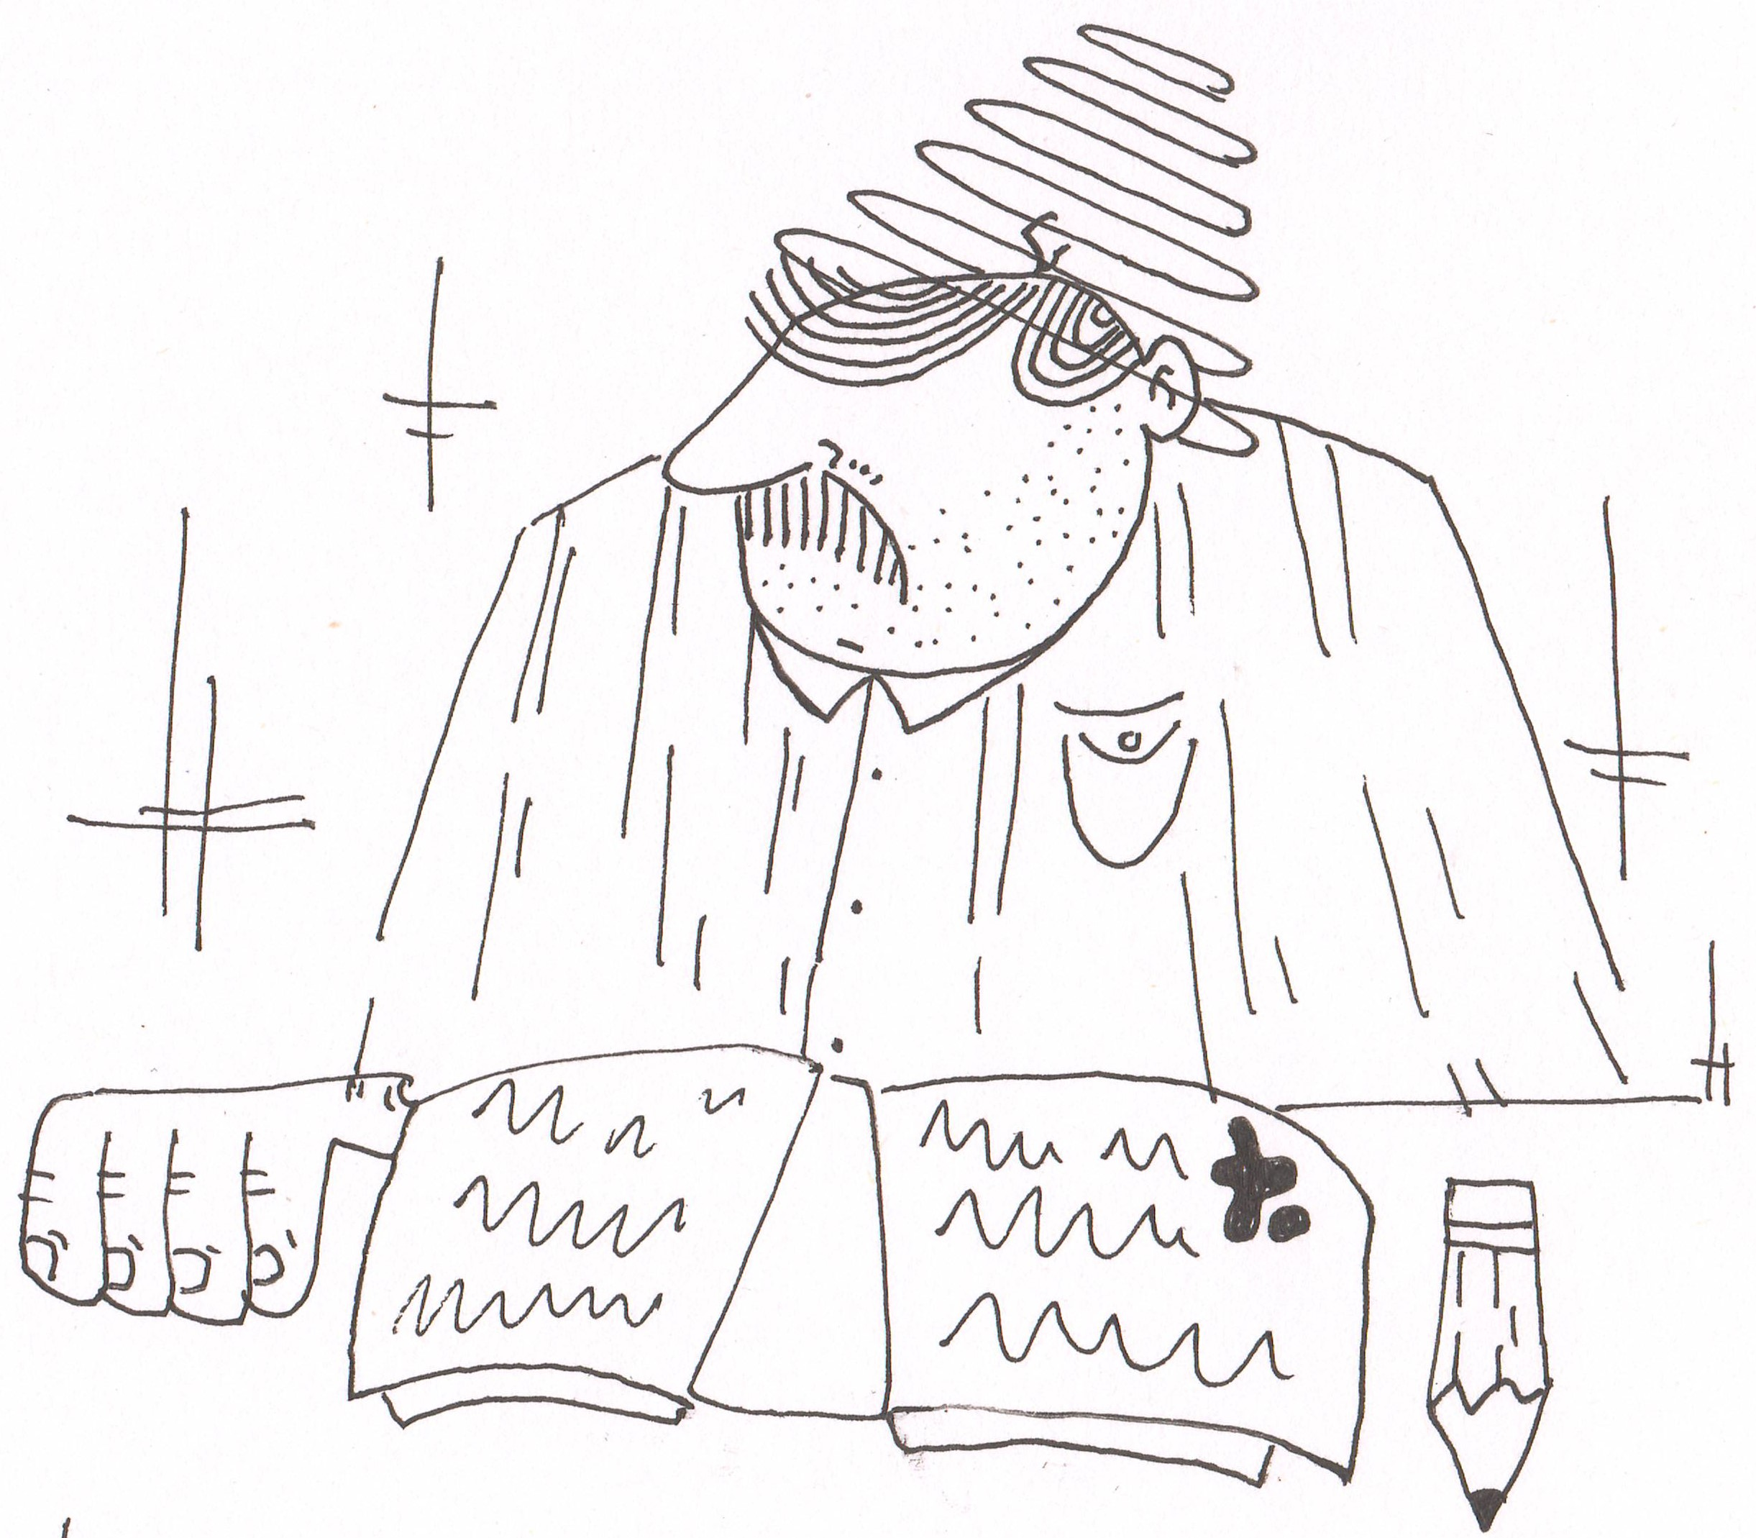

Дивной музыкой слова вливались в раскрасневшиеся уши; Витя кружился, возбужденно продолжал объяснять что-то, а я, омытый вселенским горем, улетал в неизвестные космические дали и чувствовал то ли безграничное наслаждение, то ли боль, такую же безграничную. Иногда сознание возвращало меня в палату, и я видел, как Витя, видимо, выудив бычок из чьей-то пепельницы, усердно курил в форточку, а затем распадался на семь ярких точек, прекрасных звездочек. Утром я проснулся организмом, каким-то периферийным существом из костей и мяса.

Дни и ночи я проводил за рукописью. Дело пророка почетно, но иногда невыносимо, Виктор Павлович – приходилось постоянно точить карандаш, выпрашивать у охранника новую бумагу, писать аккуратно, сразу на чистовик, ибо право на ошибку человечество больше не имело. Зато Новое Священное Писание, просеиваясь через мое серое вещество, выходило очень даже приличным. Буквы сами собирались в слова, а предложения, выражающие забытую истину мира, формулировались без моего участия. Голос Вити одобрительно трубил за спиной. Он поделился со мной своими книгами, одна из которых принадлежала перу В. Розанова. Говорилось: «Чтобы сын родился – нужно допустить какой-то недостаток в отце. Отец – это так полно. Отец – это все. Отец – это Солнце и душа и правда солнца. Везде лучи Его до концов Вселенной. Отец, и – кончено». Как оказалось, великие умы прошлого – забытые предтечи, – улавливали этот тихий божий плач, и теперь мне оставалось только привести их могучие замыслы в действие. Замахнуться и ударить. Отец, и – кончено.

В один из вечеров кто-то из санитаров передал мне записку, написанную подчерком моей земной жены. Она не навещала меня, но, судя по всему, переживала и посчитала нужным сообщить мне, что разродилась бациллой. Я рассказал об этом Вите, он сумасшедше улыбнулся:

– Знаешь, почему Иисуса иногда называют «агнцем»? – и тут же замолчал, как будто ответ был само собой разумеющимся.

Тут и произошел некоторый казус, ставший причиной нашей встречи, Виктор Павлович. Вечером снег повалил огромными хлопьями, словно кто-то, сидя на облачке, нетерпеливо колупал небесную твердь. Витя похлопал меня по плечу, сказал, что придумал некий отвлекающий маневр. Я кивнул в ответ, засунул рукопись под рубашку и юркнул в окно.

Внизу было тихо, фонари, сгорбившись, дремали. Здесь случилось то, что непростительно и хуже всякого греха, Виктор Павлович. Я стоял на крыльце, босиком, беспомощно поскуливал и теребил эту жалкую записочку, уродливую и священную, а ребра трещали под натиском двух титанических сил. Мир гудел, трубил, и я был совершенным кузнечиком, когда ваши исполинские жеребцы свернули меня, заново, как эмбриона. «Великое космическое семя, млечное семя, разбрызгалось в пустом пространстве», – думал я. – « И это слова не пророка, но маленькой зеленой бациллы, плавающей в недрах горячих слизистых…». Вот – кто я есть. Дайте одну из ваших смертельных пилюль, Виктор Павлович, или накачайте воздухом, чтобы тело омертвело и лопнуло, или усыпите, как живое недоразумение, или лучше аборт – да! – над моей мерзкой кричащей внутренностью. Ибо, распластавшись на серой наледи, сквозь уплотненный воздух я любовался детьми, которые лепили снежную бабу, кидались ледышками, и мне казалось, что это прекрасно – что так и должно быть.

*2023.*